Del 1: Hej Helt! – Din første karakter på skærmen
Velkommen til din allerførste Godot-mission! I dag skal vi bygge et spil, hvor en lille helt løber derudad og undviger forhindringer. Det kaldes en "Endless Runner". Men før vi kan løbe, skal vi have en helt at styre!
I denne første del skal vi:
- Gøre Godot klar.
- Hente flotte billeder (assets) til vores spil.
- Få vores helt til at stå på skærmen!
Er du klar? Lad os komme i gang!

Trin 1: Hent billeder (Assets)
Et spil har brug for billeder. Heldigvis findes der en side, der hedder Kenney, som giver gratis spil-ting væk!
- Gå til siden kenney.nl.
- Vælg Assets i toppen og find en pakke, du kan lide (for eksempel "Platformer Art Pixel").
- Download pakken.
- Pak filerne ud på din computer (f.eks. på Skrivebordet), så du ved, hvor de er. Hvis du er i tvivl om, hvordan du gør, så spørg en lærer.

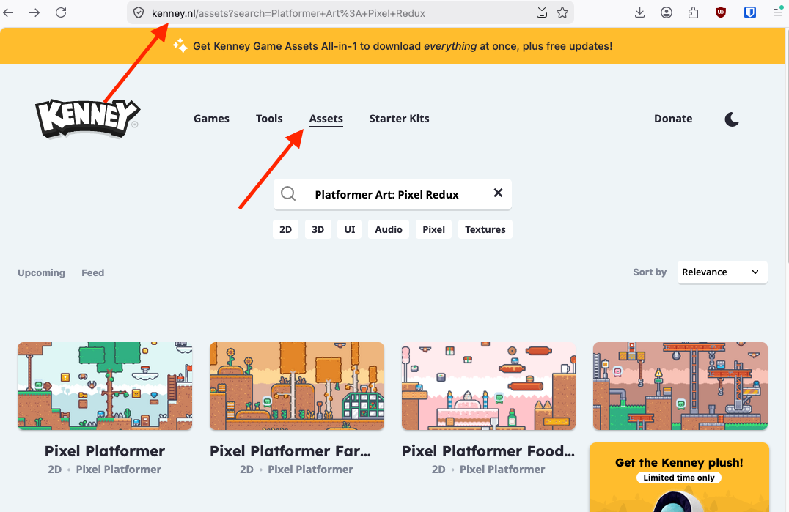

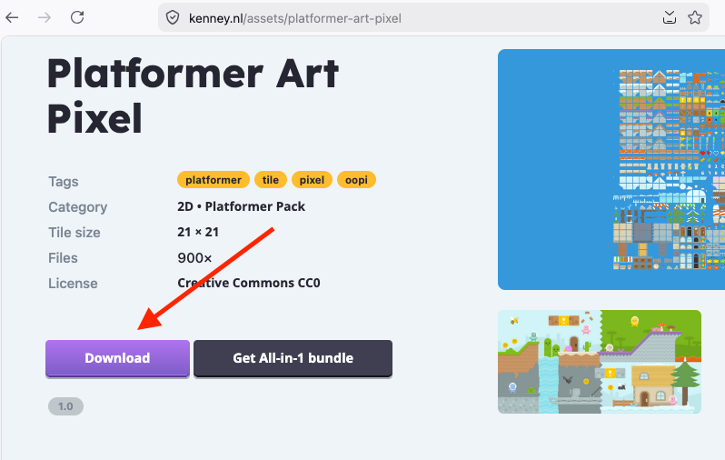

Trin 2: Start dit Godot Projekt
Nu skal vi fortælle Godot, at vi vil lave et nyt spil.
- Åbn Godot.
- Klik på den store knap "+ Create" (Nyt Projekt).
- Giv dit projekt et navn, f.eks. "SuperRunner".
- Klik på "Create Folder", hvis den ikke allerede er blå (Lav Mappe).
- Vælg ”Compatibility” under Renderer
- Klik til sidst på "Create" (Opret).
Nu åbner selve Godot-værkstedet. Det ser måske lidt vildt ud, men bare rolig, vi tager det ét skridt ad gangen!
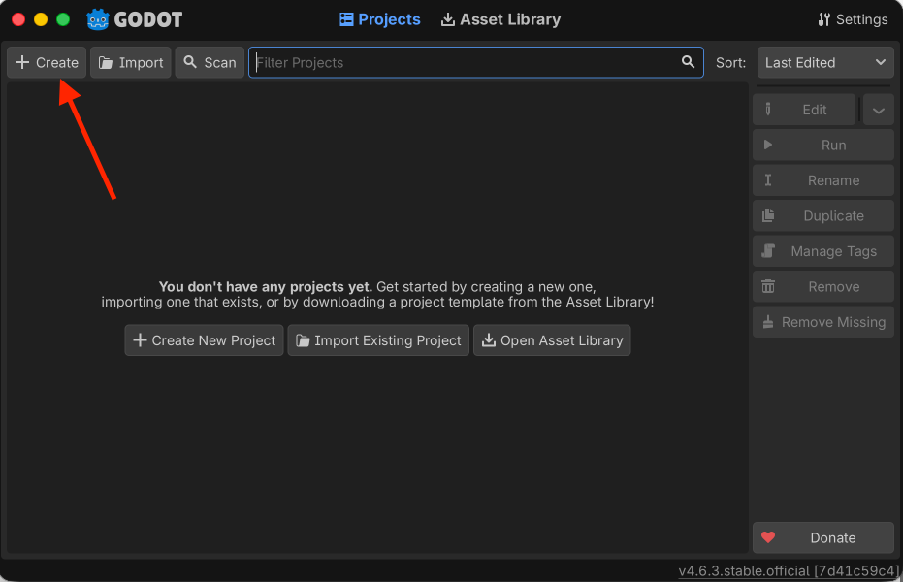
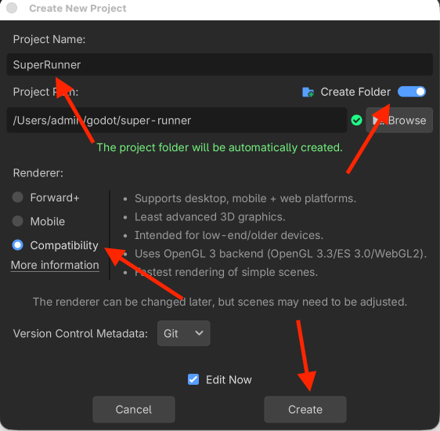

Trin 3: Importer dine billeder
Godot skal bruge de billeder, du hentede fra Kenney.
- Find den mappe på din computer, hvor du pakkede Kenney-filerne ud.
- Find billedet af din helt (måske en alien, en frø eller en lille ridder).
- Træk billed-filen direkte fra din mappe og ind i vinduet nederst til venstre i Godot, der hedder "FileSystem".
- Inde i ”FileSystem” laver du en mappe, der hedder ”assets” og inde i den mappe laver du endnu en mappe, der hedder ”hero”.
- Træk dine hero-billeder ind i den nye mappe.
Nu er billedet inde i spillet!

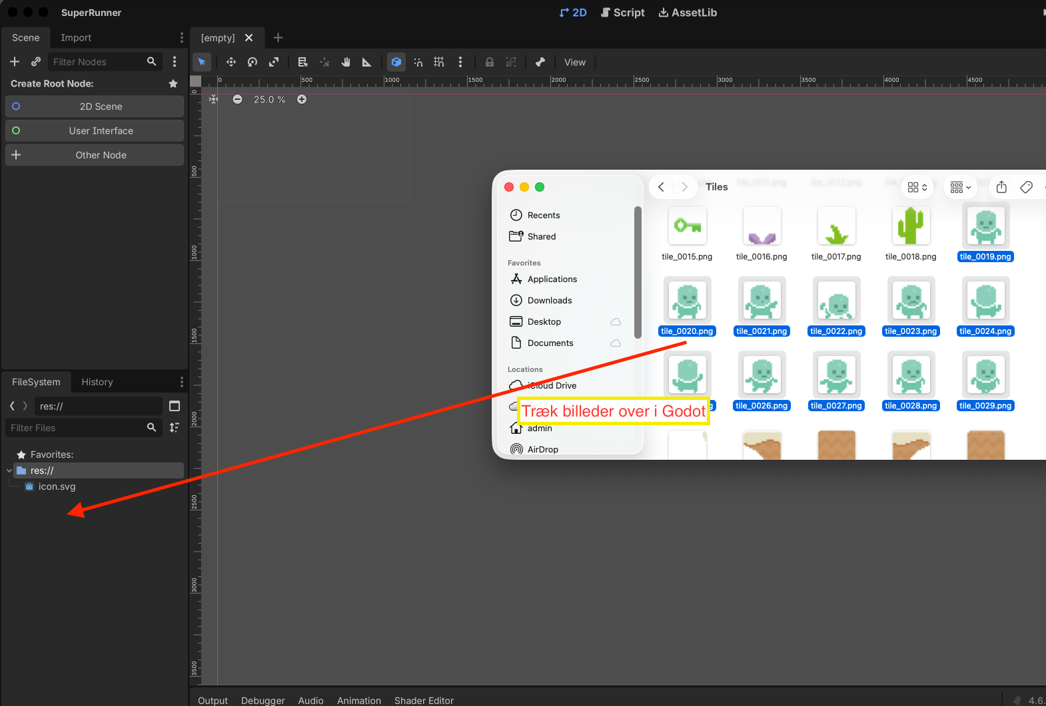

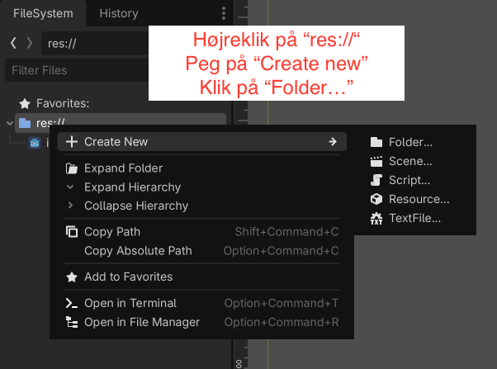

Det skal se sådan her ud:

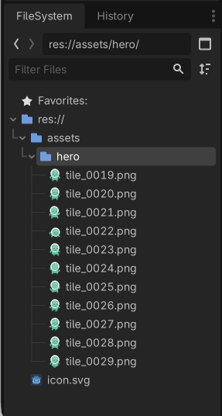

Trin 4: Skab Spillets Verden (Scenen)
I Godot bygger vi spillet af små dele, som kaldes "Nodes". Forestil dig dem som byggeklodser. En samling af disse klodser kalder vi en "Scene" (f.eks. hele spillets første bane).
- Øverst til venstre under fanen "Scene", klik på knappen "2D Scene".
- Godot laver nu en ny "Node", der hedder Node2D. Dobbeltklik på navnet Node2D og omdøb det til Main. Dette er grundstenen i vores spil!
- Lad os gemme med det samme! Tryk på Ctrl + S (eller Cmd + S på Mac).
- Klik på "Save" i vinduet, der popper op.
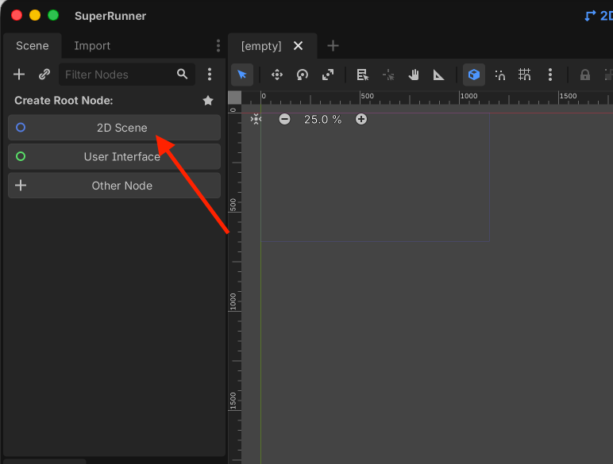

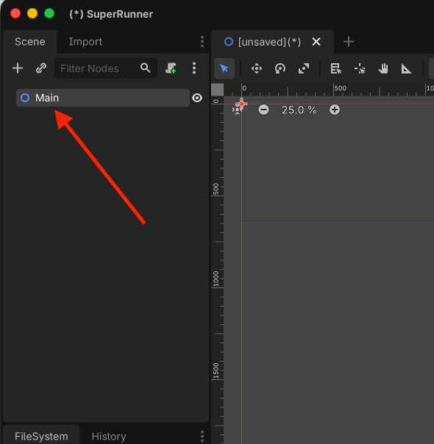

Trin 5: Indsæt Helten!
Nu skal vi endelig have vores figur frem på skærmen. Til at vise billeder i Godot bruger vi en byggeklods (Node), der hedder en Sprite2D.
- Højreklik på Main oppe i "Scene" panelet.
- Vælg "Add Child Node..." (”Child Node” betyder, at vi tilføjer en ny klods som bliver en del af vores Main-scene).
- Et nyt vindue åbner. Skriv "Sprite2D" i søgefeltet.
- Dobbeltklik på den lille grå figur, der hedder Sprite2D.
- Nu er der en Sprite2D under din Main node.
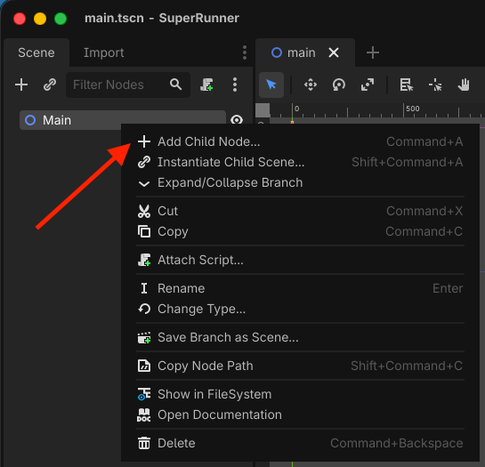
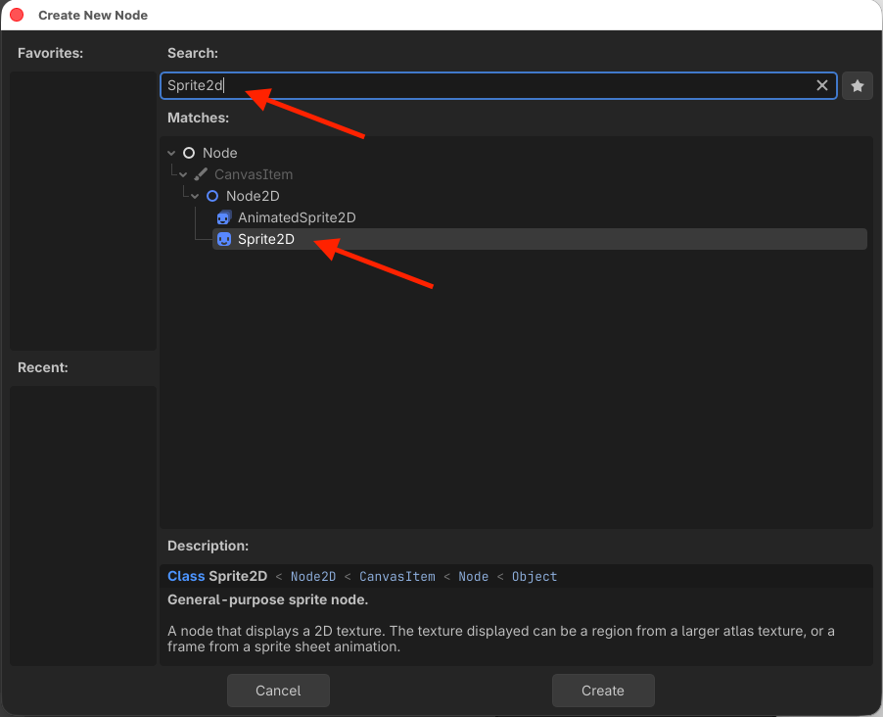
Nu mangler vi bare at give vores Sprite2D det billede, du fandt før!
- Sørg for at din nye Sprite2D er markeret i "Scene" panelet.
- Kig ovre i højre side. Her er der et panel, der hedder "Inspector".
- Find den linje, der hedder "Texture", hvor der står "<empty>".
- Find billedet af din helt nede i "FileSystem" (hvor du lagde det i Trin 3).
- Træk dit billede af helten op og slip det der, hvor der står "<empty>" under Texture.
BUM! Din helt er på skærmen! Du kan klikke på ham og trække ham rundt midt i det store grå vindue.
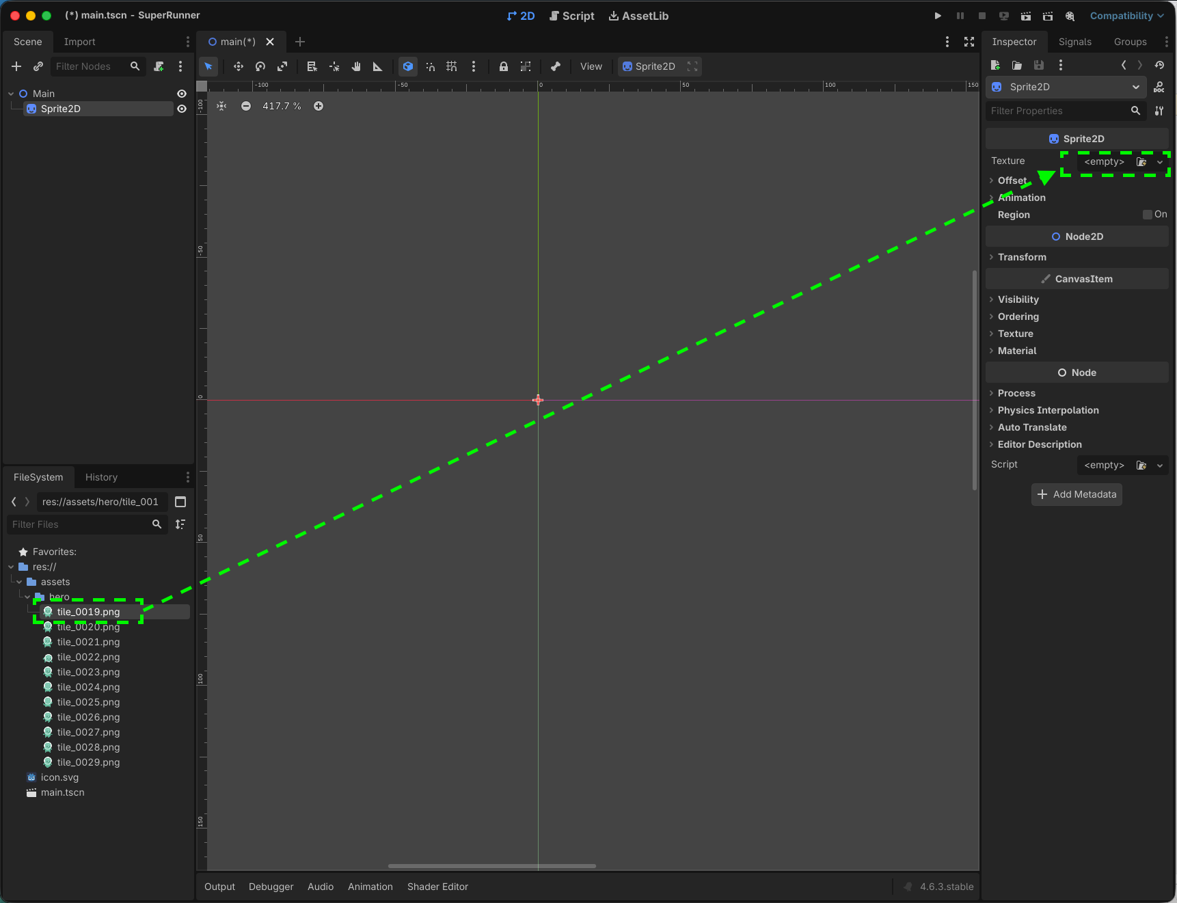

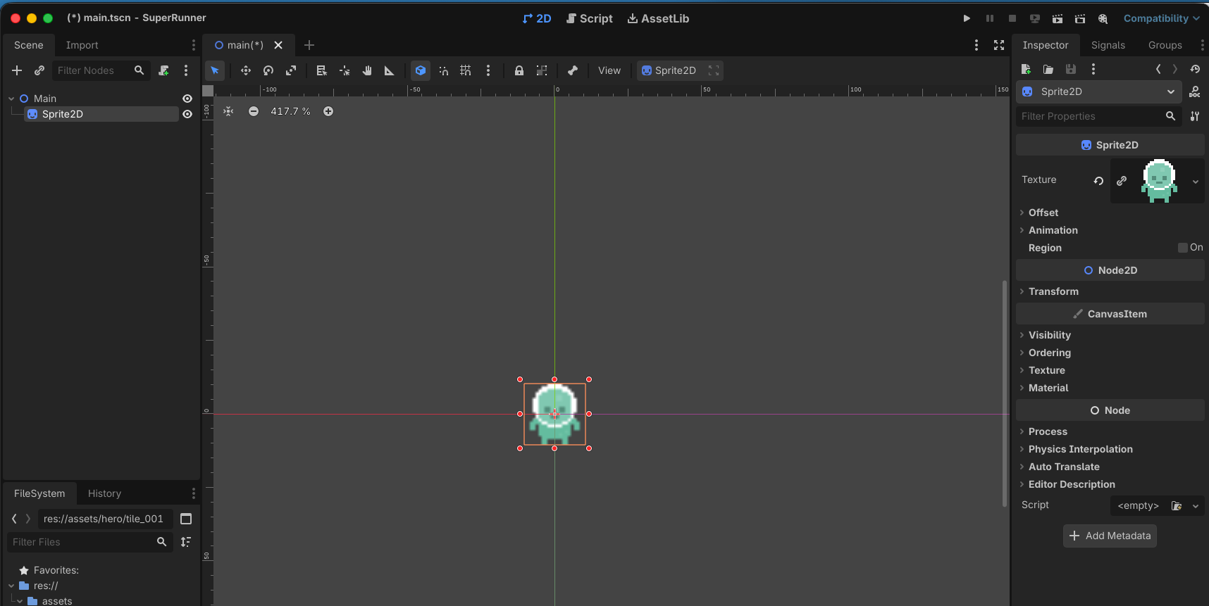

Prøv dit spil!
Selvom vi ikke kan gøre så meget endnu, så lad os prøve at starte spillet!
- Tryk på den lille afspilningsknap (Play) øverst til højre, der har en skærm bag sig (den hedder "Run Current Scene" eller tryk F6).
- Spillet åbner nu i et nyt vindue, og du kan se din helt! (Måske er helten svær at se og gemmer sig oppe i hjørnet. Det er helt fint for nu.)
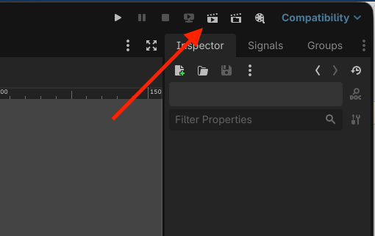
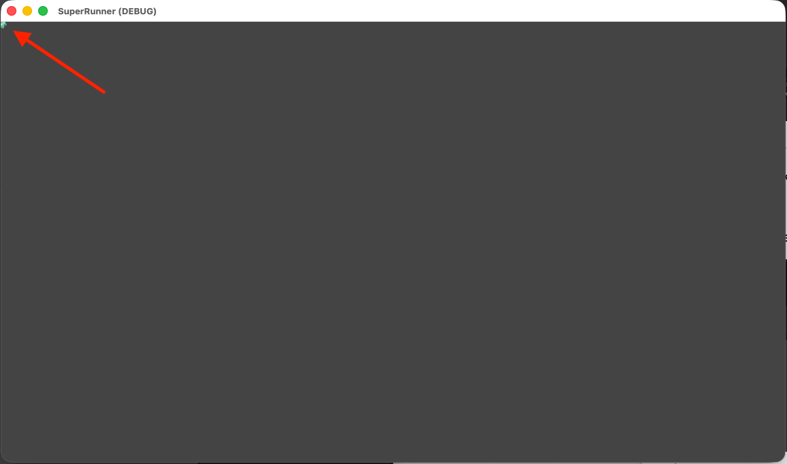
Flot arbejde! Du har nu lavet dit første Godot-projekt, importeret grafik og sat en karakter ind. I næste del skal vi have helten til at bevæge sig, så han kan hoppe over forhindringer!

Del 2: Helten bliver levende – Animation og Hop!
Velkommen tilbage! I Del 1 lærte vi at lægge et billede af vores helt ind i spillet. Men et spil er kedeligt, hvis billedet bare står stille!
I en "Endless Runner" skal helten kunne løbe og hoppe over forhindringer. Derfor skal vi:
- Gøre helten levende med animation (så benene bevæger sig).
- Give helten tyngdekraft, så han kan stå på jorden.
- Skrive vores første rigtige kode (Script), så han kan hoppe!
Er du klar? Lad os give vores helt nogle superkræfter!

Trin 1: Heltens eget værksted (Ny Scene)
I Godot er det super smart at give vigtige ting – som vores helt – deres helt egen byggeplads (en Scene). Så kan vi bygge helten ét sted, og sætte ham ind i spillet bagefter.
- Kig helt øverst i Godot, over selve spil-skærmen. Klik på det lille Plus-ikon (+) for at åbne en ny, tom fane.
- Under "Create Root Node" klikker du på "Other Node".
- Et søgevindue åbner. Skriv CharacterBody2D. Det er en speciel byggeklods til figurer, der styres af fysik og spillere! Dobbeltklik på den.
- Dobbeltklik på navnet i "Scene"-panelet og omdøb den til Hero.
- Tryk Ctrl + S (Cmd + S på Mac) for at gemme. Den vil hedde hero.tscn. Tryk "Save".
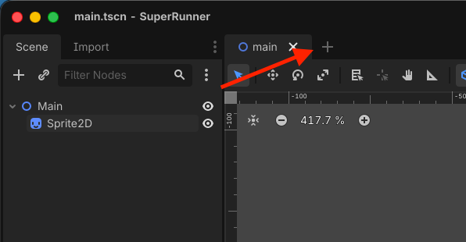

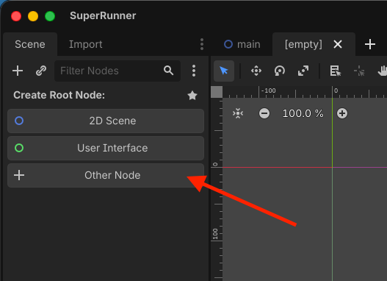

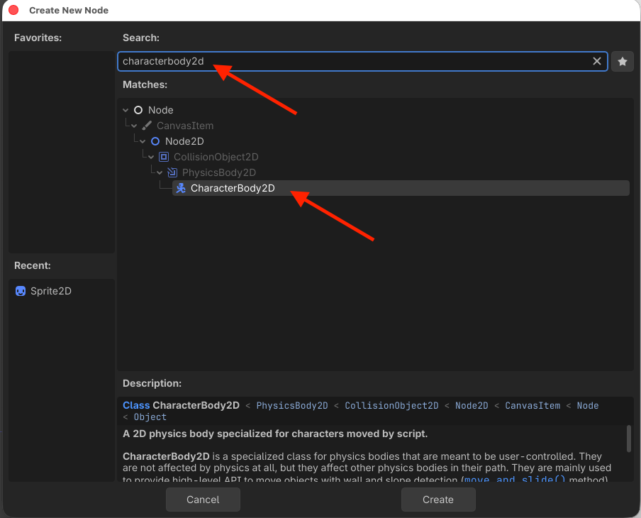

Trin 2: Løbe-animation (AnimatedSprite2D)
Sidst brugte vi en Sprite2D til ét stillestående billede. Nu skal vi bruge en, der kan vise en film af billeder i træk!
- Højreklik på din nye Hero i Scene-panelet og vælg "Add Child Node...".
- Søg efter AnimatedSprite2D og dobbeltklik på den.
- Marker din AnimatedSprite2D. Kig ovre til højre i "Inspector".
- Ud for feltet "Sprite Frames" (hvor der står <empty>), skal du klikke og vælge "New SpriteFrames".
- Klik én gang på ordet "SpriteFrames", der netop kom frem. Nu åbner der sig et nyt panel helt nede i bunden af skærmen!
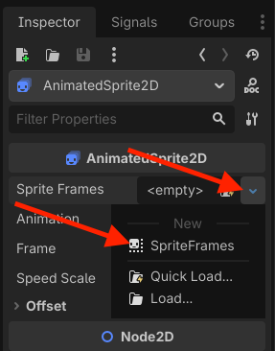
Nu skal vi sætte billederne ind:
- I panelet i bunden ser du en liste til venstre, hvor der står "default". Dobbeltklik på "default" og kald den "run".
- Find dine Kenney-assets frem nede i "FileSystem" til venstre. Find den mappe, hvor billederne af helten, der løber, ligger (der er oftest 2 eller flere billeder af helten i forskellige løbe-stillinger).
- Marker løbe-billederne og træk dem ned i det store tomme felt i bunden, hvor der står "Drop frames here".
- For at animationen kører af sig selv, skal du klikke på det lille ikon, der ligner et A med en Play-knap (Autoplay) i animationspanelet. Sæt også farten ("FPS") til fx 10.

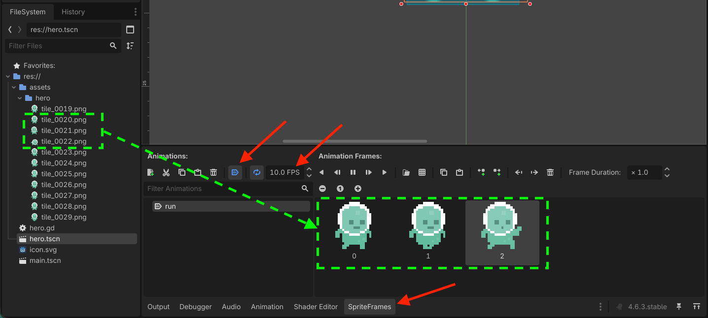

Trin 3: Et usynligt skjold (CollisionShape2D)
Computeren kan ikke se billeder ligesom vi kan. Den har brug for en usynlig "kasse" (hit box) omkring helten for at vide, hvornår han rammer jorden eller en fjende.
- Højreklik igen på Hero øverst i Scene-panelet, og vælg "Add Child Node...".
- Søg efter CollisionShape2D og tilføj den.
- Kig ovre i Inspector til højre. Ud for "Shape" klikker du på ”<empty>” og vælger "New RectangleShape2D".
- Der dukker nu en blå firkant op på din helt midt på skærmen. Træk i de små orange prikker, så kassen passer præcis omkring heltens krop.

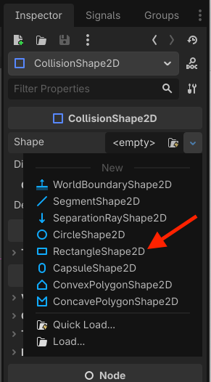

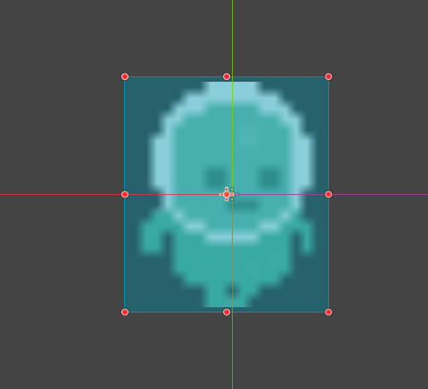

Trin 4: Magien! (Din første kode)
Nu kommer det sjoveste: Helten skal have tyngdekraft og kunne hoppe. Godot har heldigvis skrevet næsten al koden for os!
- Sørg for at du har klikket på selve Hero (den øverste) i Scene-panelet.
- Klik på ikonet, der ligner en lille skriftrulle med et grønt plus på (Attach Script). Den findes lige over Scene-panelet.
- Et vindue popper op. Godot er så smart, at under "Template" står der allerede "CharacterBody2D: Basic Movement". Perfekt!
- Klik på "Create".
Nu åbner Kode-vinduet (Script)!
Koden siger, at helten falder nedad (tyngdekraft), og hvis man trykker på hoppe-knappen (Mellemrum, Pil Op eller W), så hopper han opad. Du behøver ikke ændre noget her endnu!

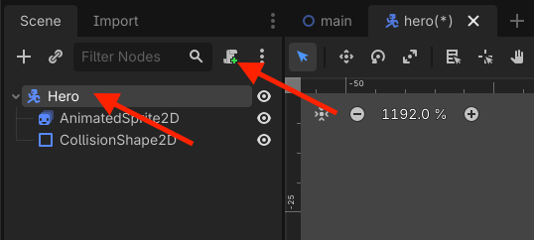

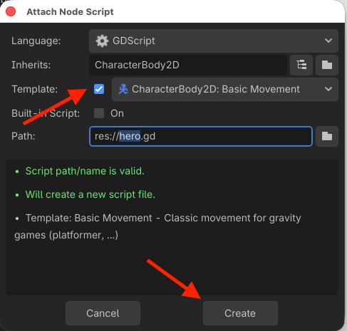

Trin 5: Ind i spillet og lav et gulv!
Nu er helten færdigbygget i sit eget værksted. Vi skal have ham ind i hovedspillet (Main).
- Klik på fanen "Main" i toppen (ved siden af fanen Script og 2D).
- Nu er vi tilbage i første bane. Slet den gamle Sprite2D du lavede i Del 1 (Marker den i Scene-panelet og tryk Delete på tastaturet).
- Nede i dit "FileSystem" finder du nu filen hero.tscn (det er den, du lige har bygget). Træk den fil direkte ind midt i skærmen!
- Vi mangler et gulv! Ellers falder helten ud af skærmen, når vi starter spillet.
- Højreklik på Main i Scene-panelet -> "Add Child Node...". Søg efter StaticBody2D (en krop, der står "statisk"/stille). Kald den Ground.
- Højreklik på Ground -> "Add Child Node...". Tilføj en CollisionShape2D.
- I Inspector, giv den en "New RectangleShape2D".
- Træk i den blå kasse midt på skærmen, så den bliver rigtig lang og flad, og placér den i bunden af skærmen som et gulv.
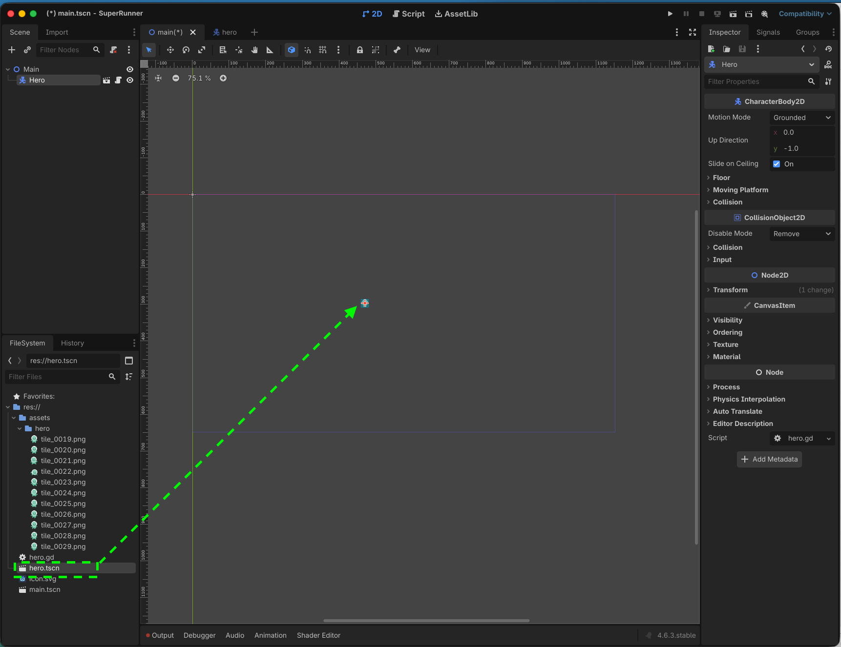

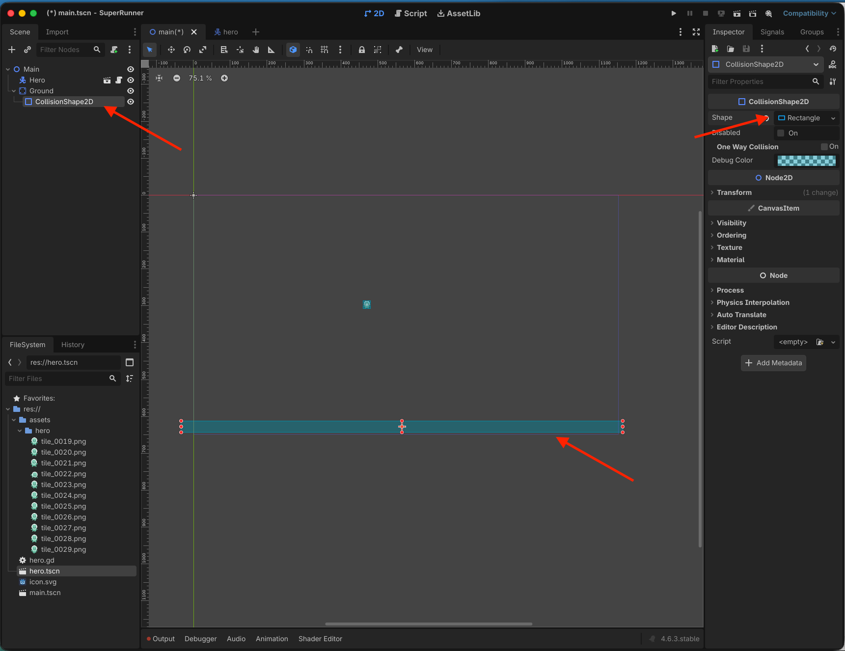

Test dit spil!
Det er tid!
- Tryk på F6 (eller "Run Current Scene" knappen i toppen).
- Spillet starter. Helten falder ned og lander på det usynlige gulv!
- Hans ben bevæger sig, for animationen kører.
- Tryk på Mellemrum, Pil Op eller W. HELTEN HOPPER!
Fantastisk! Du har nu en animeret figur med fysik, tyngdekraft og kode til at hoppe. I næste del skal vi have fjender til at flyve imod ham, så vi kan få et rigtigt spil ud af det!

Del 3: Kamerastyring og Fjenderne angriber! (Bevægelse og Spawners)
Vores helt kan løbe og hoppe, men lige nu hopper han bare rundt på et tomt gulv. Det er tid til at tilføje nogle forhindringer, han skal undgå!
I en Endless Runner står helten faktisk tit stille på skærmen, mens verden bevæger sig imod ham. Nu skal vi:
- Bruge et Camera2D, så spillet passer perfekt til din skærm.
- Bygge en fjende i sit eget værksted (ligesom vi gjorde med helten).
- Lære fjenden at bevæge sig mod venstre.
- Lave en usynlig maskine (Spawner), der bliver ved med at skyde nye fjender ind på skærmen!
Lad os få nogle monstre på banen!

Trin 1: Fjendens eget værksted (Ny Scene)
Først skal vi designe vores fjende.
- Klik på det lille Plus-ikon (+) øverst for at lave en ny fane/Scene.
- Under "Create Root Node" klikker du på "Other Node".
- Søg efter Area2D og dobbeltklik. Area2D er super god til fjender, for den kan mærke, når noget rører den, uden at den skubber til det.
- Omdøb den til Enemy i Scene-panelet.
- Tryk Ctrl + S (Cmd + S på Mac) og gem den som enemy.tscn.

Trin 2: Udseende og Skjold
Ligesom helten skal fjenden have et billede og et usynligt skjold.
- Højreklik på Enemy og vælg "Add Child Node...". Tilføj en Sprite2D (vi bruger et stillestående billede denne gang for at gøre det nemt, men du kan også bruge en AnimatedSprite2D hvis du vil have et animeret monster).
- Træk et fjende-billede fra dine Kenney-assets i "FileSystem" (fx en slimsnegl, en rullende sten eller et spidst pig-monster) over i feltet "Texture" ovre i Inspector-panelet til højre.
  - Opret en ny mappe under assets og kald den enemy1 og træk tiles ind i den. Kig tilbage på Del 1, hvis du ikke kan huske hvordan man gør.
- Højreklik igen på Enemy og tilføj en CollisionShape2D.
- I Inspector til højre, vælg en "New CircleShape2D" eller "New RectangleShape2D" alt efter hvad der passer bedst til din fjende, og tilpas størrelsen ved at trække i prikkerne på skærmen.

Her har jeg lavet det med en AnimatedSprite2D

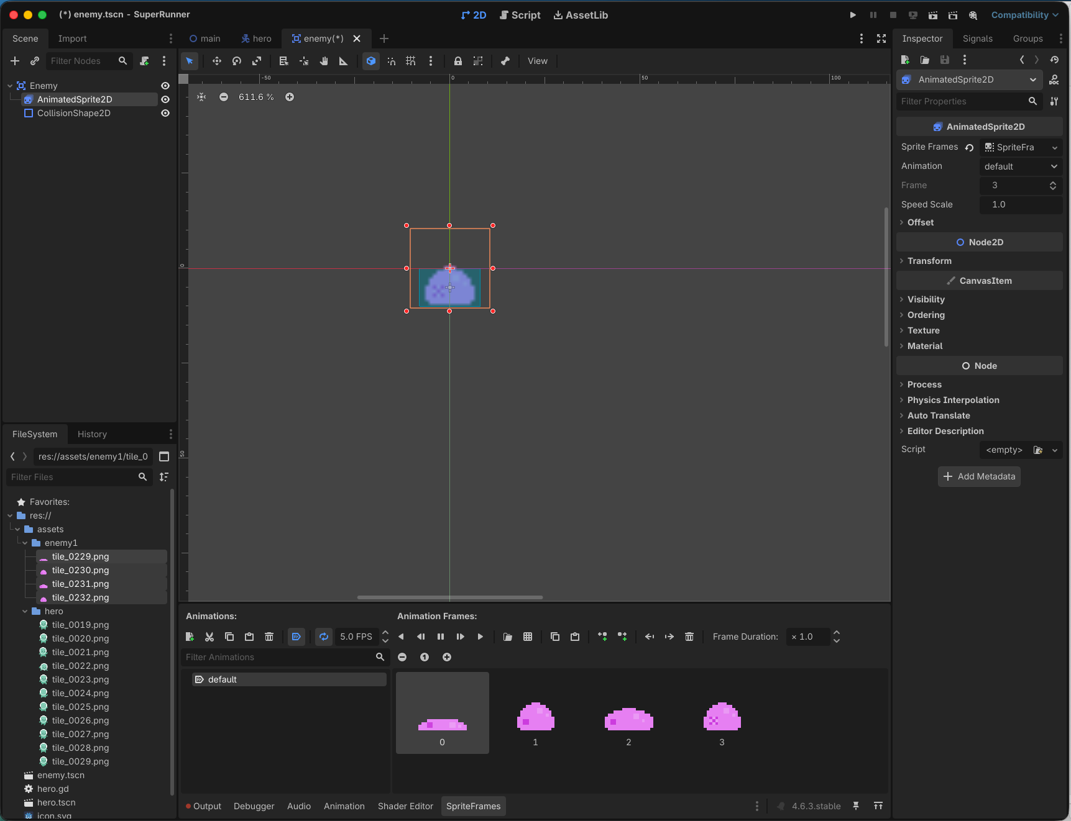

Trin 3: Få fjenden til at bevæge sig (Kode)
Fjenden skal bevæge sig mod venstre, ind mod helten.
- Klik på Enemy øverst i Scene-panelet.
- Klik på "Attach Script" ikonet (skriftrullen med det grønne plus).
- Tryk på "Create" i boksen der popper op.
- Skift til ”Script” aller øverst i Godot
- Slet alt koden og skriv koden fra screenshottet her i stedet:
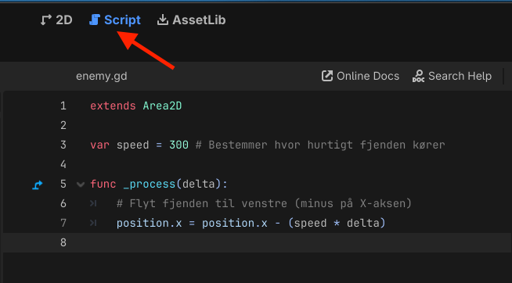

Når koden står i _process, betyder det, at spillet gør det hele tiden (mange gange i sekundet). Altså: Flyt dig lidt til venstre, flyt dig lidt til venstre, flyt dig lidt til venstre...

Trin 4: Ryd op efter dig! (Vigtigt trick)
Når fjenden kører ud over venstre side af skærmen, fortsætter den ud i uendeligheden. Spillet vil til sidst have tusindvis af usynlige fjender langt væk, og spillet vil begynde at lagge! Vi skal have dem til at slette sig selv.
- Gå tilbage til Enemy's 2D-skærm. Højreklik på Enemy og tilføj en Child node af typen VisibleOnScreenNotifier2D. Det er en smart kasse, der holder øje med, om fjenden kan ses på skærmen!
- Marker din nye VisibleOnScreenNotifier2D.
- Ovre i højre side, klik på fanen "Signals" (ved siden af Inspector). Her finder du "Signaler" (som er spillets måde at råbe beskeder på).
- Dobbeltklik på signalet der hedder screen_exited() (Betyder: "Forlod skærmen").
- Et vindue popper op. Tryk på "Connect".
- Du hopper nu ind i koden igen. Der er lavet en ny funktion i bunden. Skriv queue_free() indeni. Det betyder "Slet mig!".
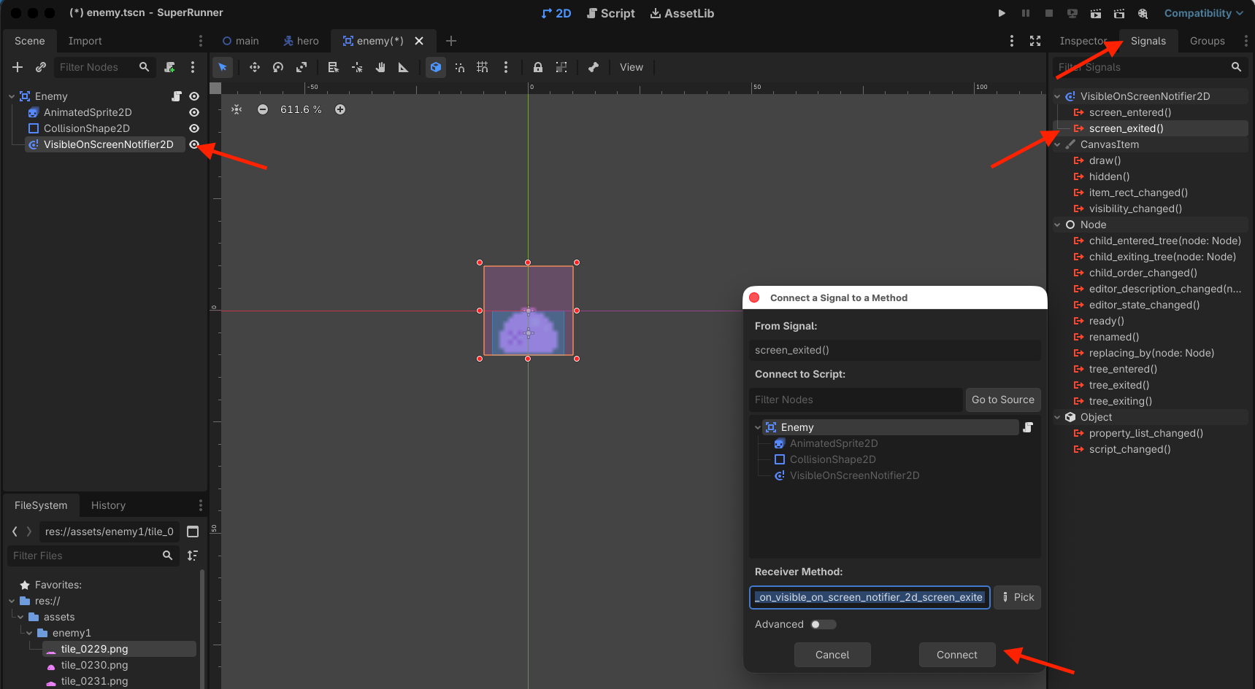

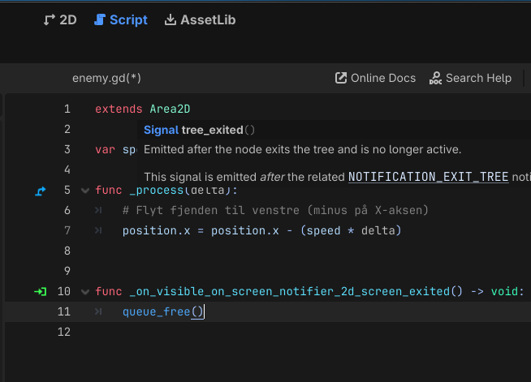

Trin 5: Monster-Maskinen i Main
Gem din fjende (Ctrl + S) og gå over på din Main fane (selve spillet). Nu skal vi bygge en maskine, der automatisk skaber nye fjender!
- Højreklik på Main øverst i Scene-panelet og tilføj en Marker2D.
- Kald den SpawnLocation. Træk den helt ud til højre side af skærmen, lige over dit gulv. Det er her fjenderne skal starte deres løb.
- Højreklik på Main og tilføj en Timer. Den skal fungere som maskinens motor.
- Klik på Timeren. Ovre i Inspector skal du sætte flueben i "Autostart" (så den starter, når spillet starter). "Wait Time" står til 1 (sekund). Det er fint!

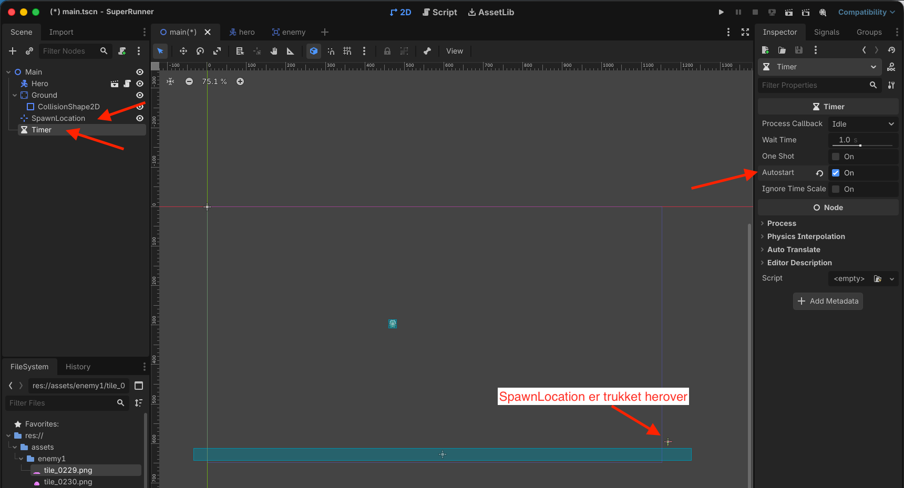

Trin 6: Start maskinen (Main Script)
Vi skal fortælle Main, hvad Timeren skal gøre.
- Klik på Main (øverst) og giv den et script (Attach Script -> Create).
- Slet alt koden og skriv dette i stedet:
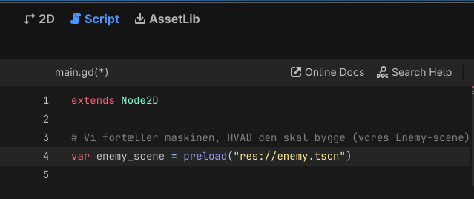

- Klik på fanen 2D for at komme tilbage og se scenen.
- Klik på din Timer i Scene-panelet. Gå over i "Signals" fanen til højre.
- Dobbeltklik på timeout(). Tryk "Connect" (sørg for at Main er valgt).
- Nu går du ind i Main's script igen. Skriv kode inden i timeout-funktionen, som vist i screenshottet:

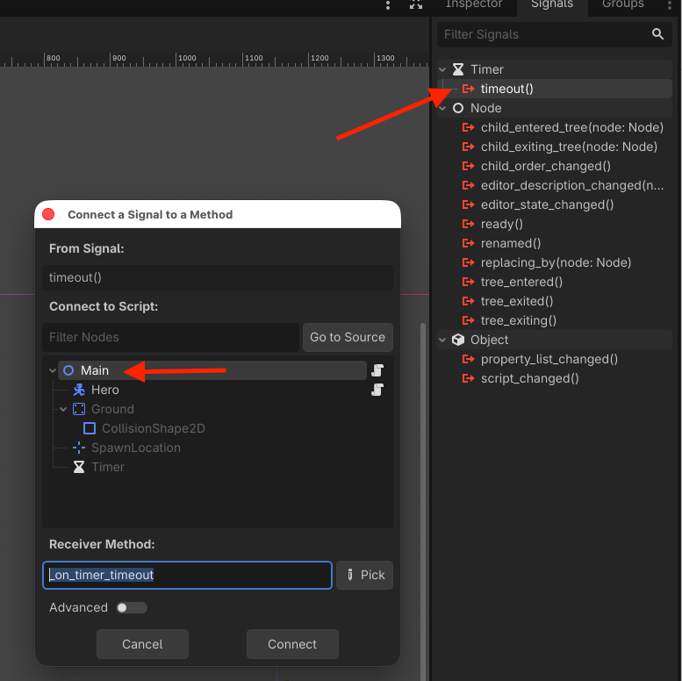

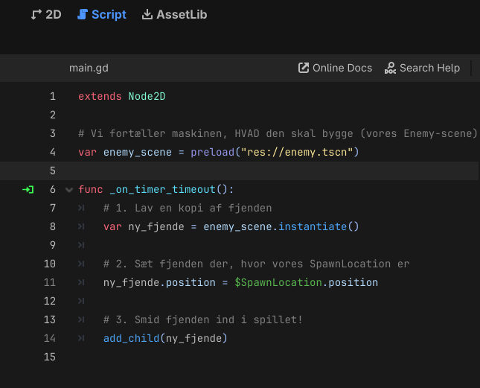

Trin 7: Juster skærmen med et Camera2D (Vigtigt!)
Hvis dit spil ser for småt ud, eller hvis du ikke kan se hele banen på din skærm, har Godot et fantastisk redskab: et Camera2D. Det fungerer som et virtuelt kamera, vi kan zoome ind og ud med.
- Åbn din main.tscn scene.
- Højreklik på Main (top-noden) -> "Add Child Node...".
- Søg efter Camera2D og opret den.
- Placer kameraet midt i det felt, hvor din helt og jorden er.
- Med Camera2D markeret, kig ovre i Inspector til højre:
  - Find feltet "Zoom" (under Camera2D).
  - Hvis din figur er for lille, sæt Zoom til f.eks. X: 1.5 og Y: 1.5 (zoomer tættere på).
  - Hvis din figur er for stor, sæt Zoom til f.eks. X: 0.8 og Y: 0.8 (zoomer længere væk).
- Sørg for at alle dele af dit spil kan ses inde i kameraets firkant

Tip: Du kan også låse vinduets størrelse helt ved at gå til Project -> Project Settings -> Display -> Window og sætte Stretch -> Mode til viewport og Aspect til keep.
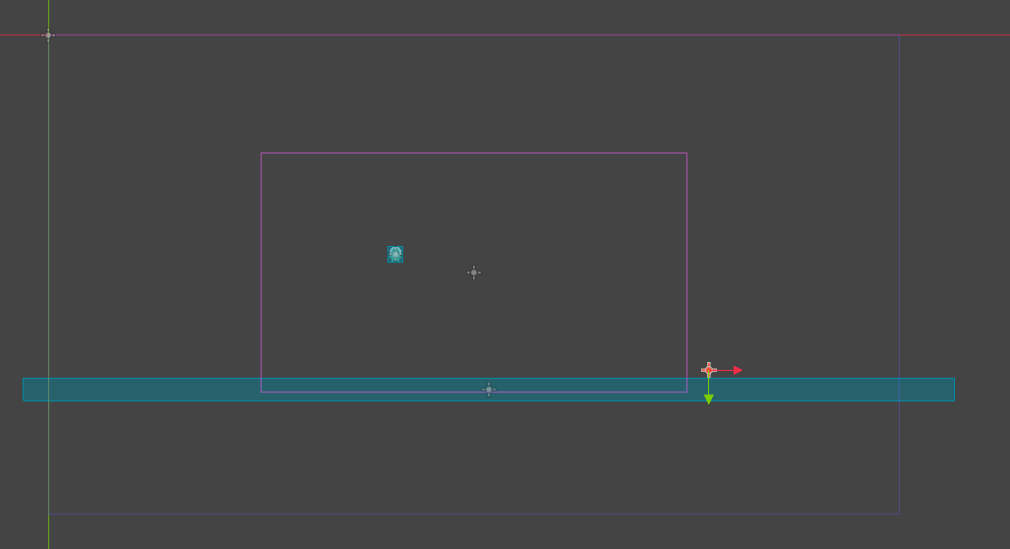

Test dit spil!
Tryk på F6!
Helten lander på jorden, og hvert sekund bliver der skabt en ny fjende ude til højre, som flyver rasende mod venstre! Du kan nu hoppe over dem!
Lige nu sker der dog ikke noget, hvis de rammer dig... Men det fikser vi i Del 4, hvor vi kigger på "Game Over" og begynder at tælle point!

Del 4: Kollision, Game Over og Point!
Nu har vi både en helt, der kan hoppe, og monstre, der suser hen over skærmen. Men lige nu er helten lavet af stål – monstrene flyver bare lige igennem ham!
Nu skal vi gøre spillet udfordrende. Vi skal lære computeren at holde øje med to vigtige ting:
- Sammenstød (Kollision): Hvis et monster rammer helten, er det "Game Over", og spillet genstarter.
- Point (Score): Hver gang et monster suser ud af skærmen (fordi vi hoppede over det), får vi 1 point!
Lad os gøre det til et rigtigt spil!

Trin 1: Av! Monstrene skal kunne ramme os (Kollision)
Vores fjende er en Area2D (et område). Den har en smart superkraft: Den kan mærke, når en anden fysik-krop (som vores helt, CharacterBody2D) træder ind i dens område.
- Åbn din enemy.tscn scene (du kan klikke på den i FileSystem eller vælge fanen i toppen).
- Klik på Enemy (øverste node) i Scene-panelet til venstre.
- Gå over i "Signals"-fanen til højre (ved siden af Inspector, hvor vi fandt signalerne sidst).
- Find signalet, der hedder body_entered(body: Node2D). Det betyder: "En krop er kommet ind i mit område".
- Dobbeltklik på det, og tryk "Connect" for at forbinde det til fjendens eget script.
- Skift til ”Script” og sørg for at koden ser ud som nedenfor.
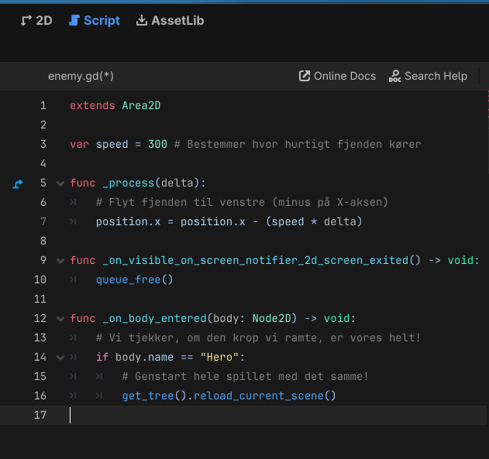

Test kollisionen!
Skift til Main-scenen og tryk på F6 for at starte spillet. Lad være med at hoppe.
Når det første monster rammer helten, skulle spillet gerne nulstille og starte forfra med det samme! Det virker!

Trin 2: Vis point på skærmen (UI / CanvasLayer)
Vi skal have vist pointene oppe i hjørne af skærmen. Til det skal vi bruge noget, der hedder et CanvasLayer. Det er som en glasplade, der ligger foran kameraet, hvor vi kan tegne tekst og knapper, der ikke bevæger sig, selvom spillet kører afsted.
- Gå tilbage til din main.tscn scene.
- Højreklik på Main øverst i Scene-panelet og tilføj en ny node: CanvasLayer. Kald den HUD (det står for Heads-Up Display - spilsprog for skærmtekst).
- Højreklik på din nye HUD og vælg "Add Child Node...". Søg efter Label (det betyder tekstfelt) og tilføj den. Kald den ScoreLabel.
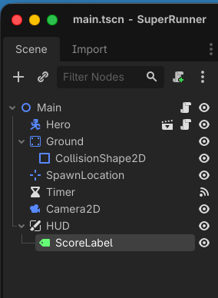
Gør teksten flot og stor:
- Klik på ScoreLabel.
- Ovre i Inspector til højre, find feltet "Text" og skriv: Point: 0.
- Rul ned i Inspector til du finder "Label Settings". Klik på <empty> og vælg "New LabelSettings".
- Klik på det nye "LabelSettings" ord, der dukkede op. Nu kan du folde det ud:
  - Under "Font Size" kan du gøre teksten større (prøv fx 48).
  - Under "Outline" kan du give teksten en sort kant, så den er nemmere at læse (Sæt "Size" til 10 og vælg en sort farve).
- Klik på Anchor preset (se billede nedenfor) og vælg Top right for at få teksten til at være i øverste højre hjørne.
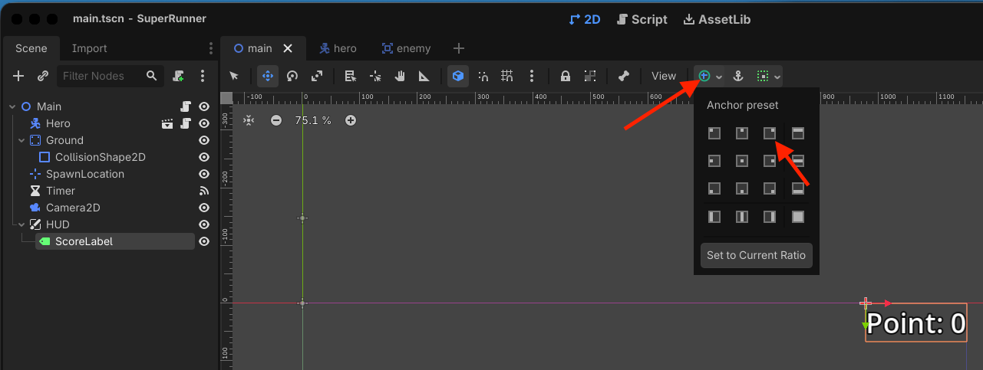

Trin 3: Send besked, når fjenden undgås (Signaler)
Hvordan ved spillet, at vi har undgået en fjende? Det gør det, når fjenden forlader skærmen i venstre side uden at have ramt os!
Vi skal have fjenden til at råbe: "Jeg er væk nu, giv spilleren et point!".
- Åbn enemy.gd scriptet.
- Helt oppe i toppen af koden (lige under extends Area2D), skal vi lave vores helt eget signal:
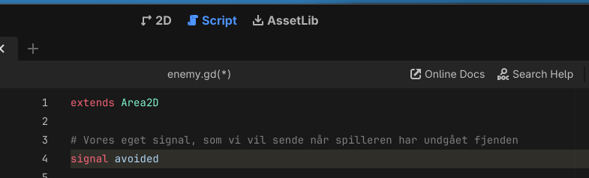

- Find din _on_visible_on_screen_notifier_2d_screen_exited() funktion i bunden af koden. Lige inden vi sletter fjenden med queue_free(), skal vi sende signalet afsted! Ret koden så den ser sådan ud:
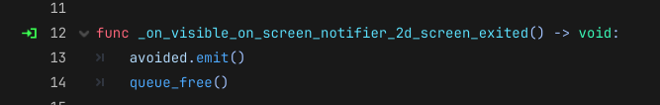

Trin 4: Tæl point i Main
Nu skal vi få spillet (Main) til at lytte efter fjendens råb, tælle pointene sammen og opdatere teksten på skærmen.
- Åbn main.gd scriptet.
- Vi skal bruge en variabel til at holde styr på pointene. Skriv var score = 0 i toppen:
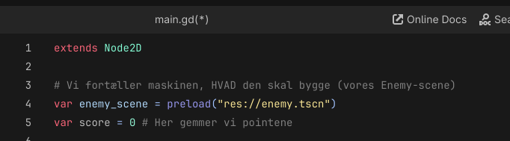
- Find din _on_timer_timeout() funktion. Det er her, vi laver nye fjender. Lige efter vi har lavet fjenden, skal vi fortælle den, at hvis den sender sit "avoided"-signal, skal den starte en funktion i Main, der tæller pointene op!
- Tilføj denne linje midt i din timer-funktion (linjen bliver rød – det betyder at Godot siger der er fejl i linjen. Det er der også, men det retter vi lige om lidt):
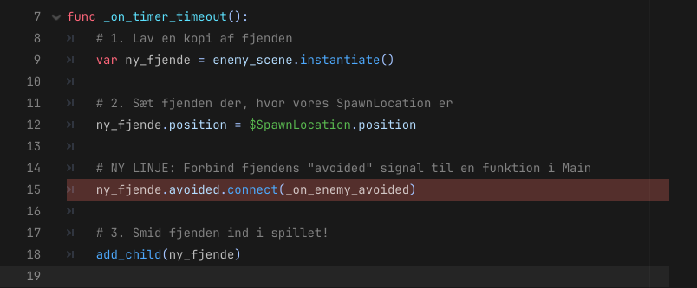
- Nu skal vi bare lave selve funktionen _on_enemy_avoided(), som tæller pointene op og opdaterer vores Label. Skriv denne nye funktion helt i bunden af dit Main-script:

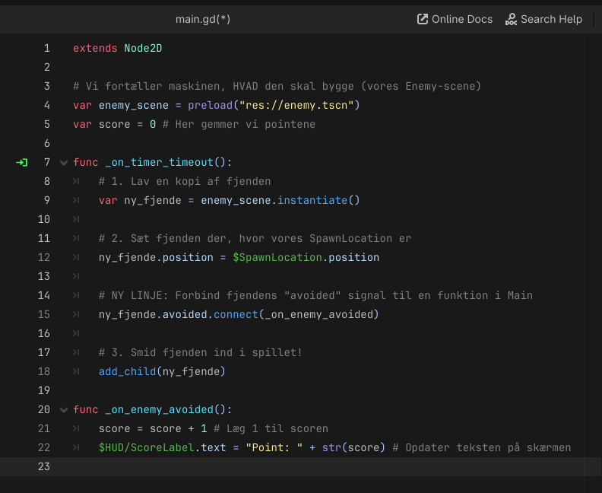

Test spillet!
Tryk på F6!
- Prøv at hoppe over monstrene. Hver gang et monster suser ud af skærmen til venstre, stiger dine point oppe i hjørnet med 1!
- Hvis du rammer et monster, genstarter spillet med det samme, og din score nulstilles til 0.
Du har nu lavet et fuldt funktionelt spil-loop!
I Del 5 skal vi gøre spillet meget sjovere. Vi skal sørge for, at der dukker forskellige slags fjender op (nogle hurtige, nogle langsomme, og måske nogle der flyver!), og vi skal skrue op for farten, jo længere tid der går, så det bliver sværere og sværere!

Del 5: Flere monstre og vildere fart!
Lige nu er spillet lidt for nemt, ikke? Det er den samme fjende, der kommer i det samme tempo hele tiden.
I dag skal vi lære at bruge tilfældighed så vi kan lave:
- Forskellige fjender (nogle er hurtige, andre er langsomme).
- Flyvende fjender (så helten nogle gange skal blive på jorden i stedet for at hoppe).
- Stigende fart, så spillet bliver sværere, jo flere point du får!
Spænd sikkerhedsselen, for nu kommer der fart på!

Trin 1: @export - En superkraft til din kode!
Før vi laver nye fjender, skal vi bruge et lille Godot-trick, der gør det nemt at ændre deres fart.
- Åbn dit enemy.gd script.
- Find linjen i toppen, hvor der står var speed = 300.
- Skriv ordet @export foran, så linjen ser sådan her ud:
@export var speed = 300

- Gem scriptet (Ctrl + S).
- Gå til Enemy's 2D-skærm og klik på Enemy i Scene-panelet. Kig nu ovre i Inspector til højre.
Kan du se det? Der er kommet et nyt felt, der hedder "Speed", hvor der står 300! Med @export kan vi nu ændre farten direkte i menuen i stedet for i koden!
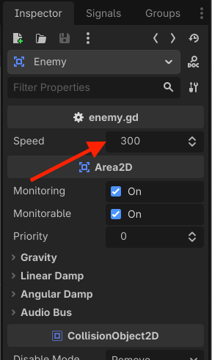

Trin 2: Klon dine fjender!
Nu skal vi lave to nye typer fjender: En der er super hurtig, og en der flyver. Men vi behøver ikke bygge dem fra bunden!
- Kig ned i dit "FileSystem" til venstre. Højreklik på din enemy.tscn fil og vælg "Duplicate" (Klon/Kopier).
- Kald den nye fil for enemy_fast.tscn.
- Højreklik på enemy.tscn igen, vælg Duplicate, og kald denne for enemy_fly.tscn.
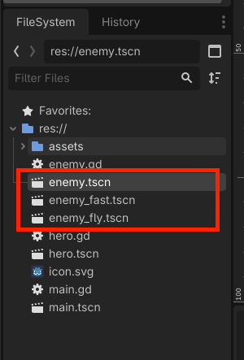
Nu har du 3 fjende-filer! Lad os ændre dem, så de ikke er ens:
Den Hurtige Fjende:
- Dobbeltklik på enemy_fast.tscn i FileSystem for at åbne den.
- Klik på dens Sprite2D aller AnimatedSprite2D og giv den et nyt monster-billede (fx noget der ser hurtigt eller hidsigt ud) fra dine Kenney-assets. Husk evt. at tilpasse din CollisionShape2D så den passer.
- Sørg for at lave nye mapper inde i din assets-mappe, så du kan holde styr på billederne til de forskellige fjender
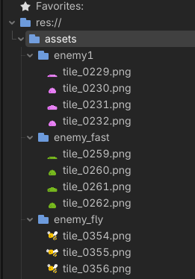
- Klik på den øverste node (Enemy) og kig i Inspector. Skru "Speed" op til f.eks. 600!
Den Flyvende Fjende:
- Dobbeltklik på enemy_fly.tscn for at åbne den.
- Giv den et flyvende billede (fx en flagermus, bi eller et svævende spøgelse).
- Klik på den øverste node, og sæt dens "Speed" til fx 250 (lidt langsommere, men svær fordi den flyver).

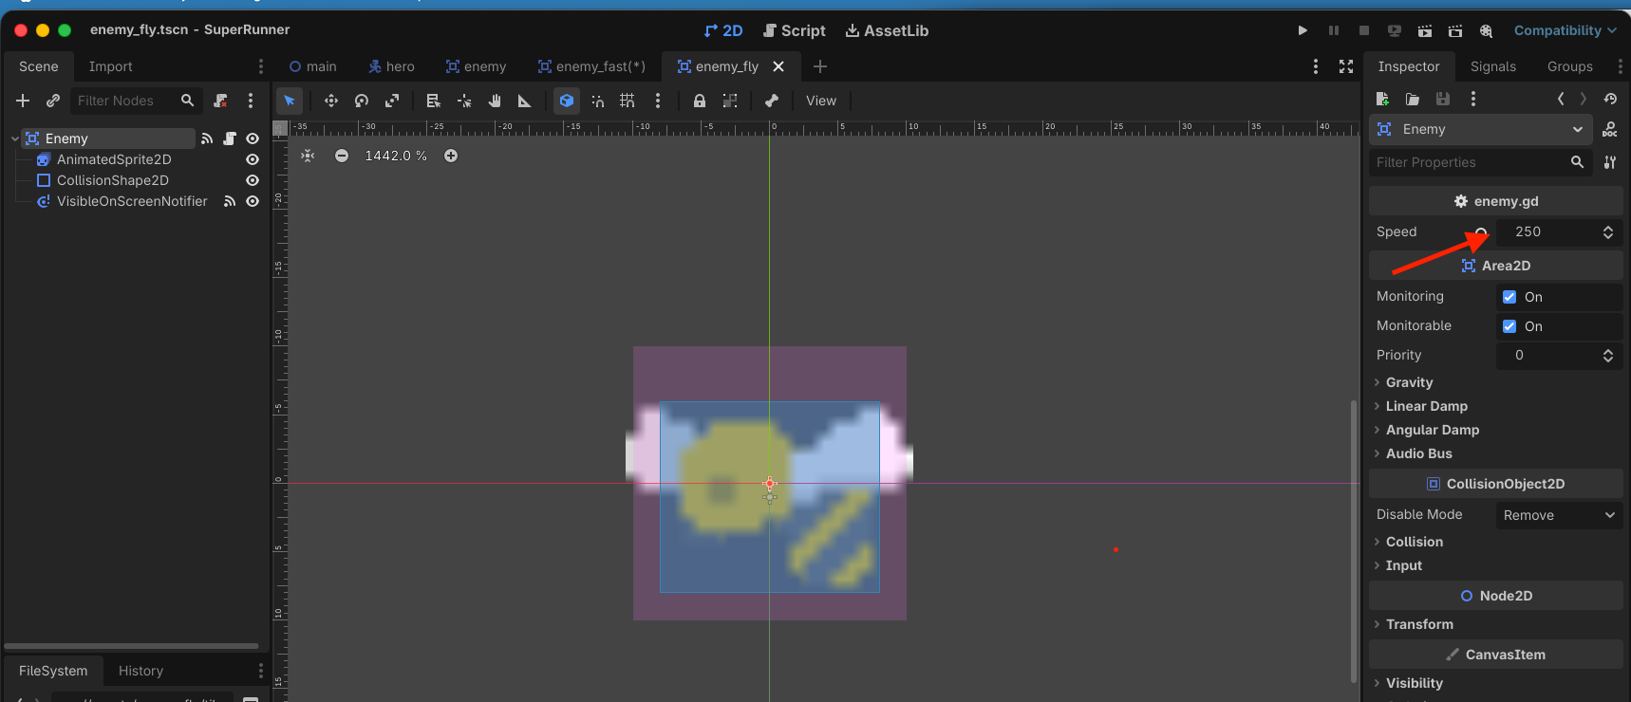

Trin 3: Op i luften! (Et nyt start-punkt)
Vores Main scene har kun ét start-punkt lige nu. Vi skal lave et til oppe i luften.
- Gå til main.tscn.
- Find din SpawnLocation i Scene-panelet. Dobbeltklik på navnet og omdøb det til SpawnGround.
- Højreklik på Main -> "Add Child Node..." -> Tilføj en ny Marker2D.
- Kald den SpawnAir.
- Træk SpawnAir helt ud til højre for skærmen ligesom den anden, men træk den opad, så den hænger i luppe-højde, hvor helten lige akkurat kan løbe under den, men rammer den hvis han hopper.

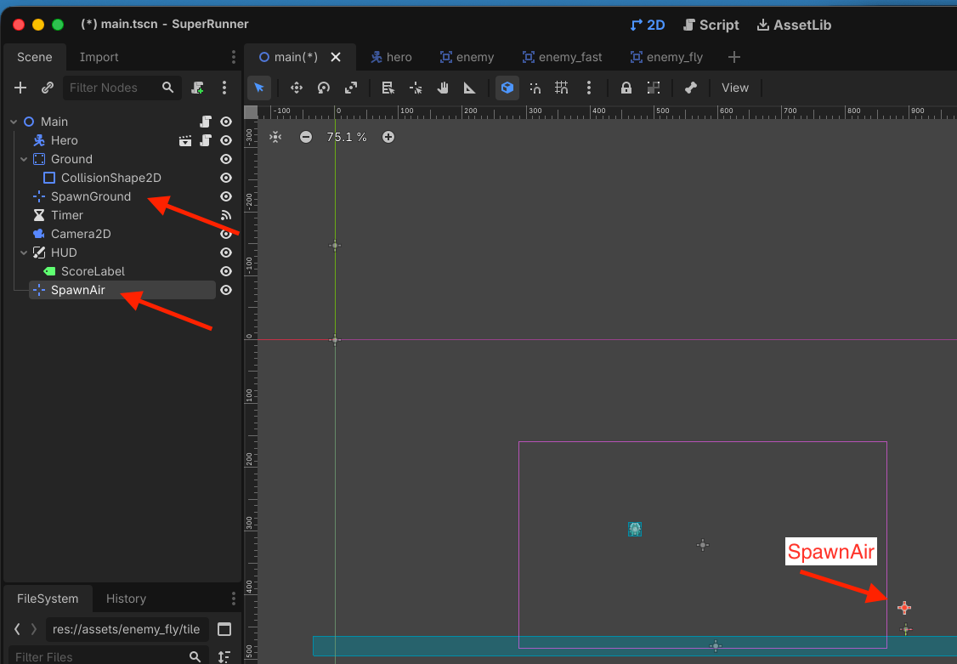

Trin 4: Magisk Lodtrækning i Main
Nu skal spawner-maskinen trække lod om, hvilken af de 3 fjender den skal sende, og om den skal komme på jorden eller i luften. Godot har en genial funktion til lodtrækning: pick_random().
- Åbn dit main.gd script.
- Slet den linje i toppen, hvor der står var enemy_scene = ..., og lav i stedet en liste over alle dine 3 fjender. Koden i toppen skal nu se sådan ud:
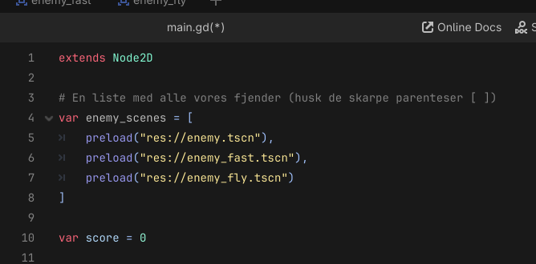

- Gå ned i din _on_timer_timeout() funktion. Slet indholdet af funktionen og skriv dette i stedet for:

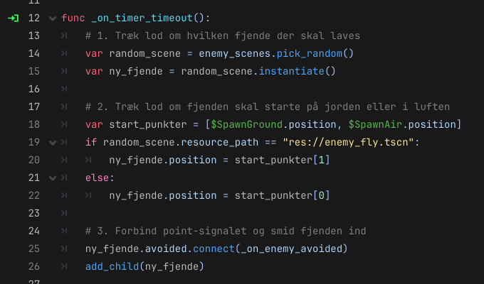

Trin 5: Skru op for farten!
Til sidst skal vi gøre, så spillet spytter fjender ud hurtigere og hurtigere, efterhånden som du får point.
- Find din _on_enemy_avoided() funktion i bunden af main.gd.
- Hver gang vi får et point, vil vi gøre Timerens ventetid (wait_time) en lille smule kortere. Tilføj koden i bunden, så funktionen ser sådan her ud:
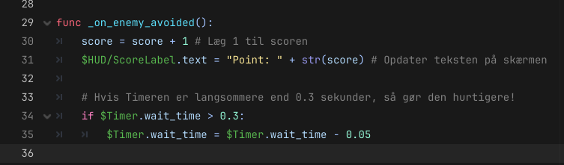

Test spillet!
Tryk på F6!
- Nu trækker spillet tilfældigt et af de 3 monstre.
- De kan komme susende lynhurtigt, langsomt, nede på jorden eller oppe i luften.
- Nogle gange skal du hoppe, andre gange skal du lade være!
- Jo længere du overlever, jo kortere tid går der mellem hver fjende. Det bliver rent kaos til sidst!
Du har nu et virkeligt sjovt spil i hænderne. I Del 6 skal vi kigge på at give nogle fjender en mekanik, så man kan hoppe på dem for at få ekstra point, og vi skal kigge på at lave en sej Start-skærm!

Del 6: Startskærm, Highscore og Hoppe-angreb!
Lige nu dør vores helt, uanset hvordan han rører et monster. Men ville det ikke være sejt, hvis han kunne besejre dem ved at hoppe ned oven i hovedet på dem – og få ekstra point for det? Jo, det ville!
Derudover har vores spil brug for en sej Start-skærm med en Spil-knap og en Highscore, der gemmes på computeren.
I dag skal vi:
- Lære helten at "bounce" (hoppe) på fjendernes hoveder.
- Lave et "Globalt Script" (en hjerne, der husker ting mellem banerne).
- Bygge en Menu.
- Få spillet til at gemme din rekord for evigt!
Lad os komme i gang!

Trin 1: Giv helten et "Super-Bounce"
For at helten kan hoppe afsted igen, når han lander på en fjende, skal vi give ham en ny funktion.
- Åbn dit hero.gd script (klik på skriftrullen ved siden af Hero i Scene-panelet).
- Rul helt ned i bunden af koden og lav en ny funktion ved at skrive dette:
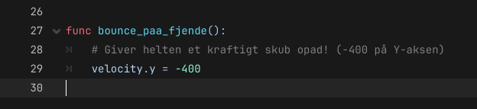

Trin 2: Besejr monstrene oppefra!
Nu skal vi fortælle monstrene, at hvis helten kommer oppefra, så er det monstret der dør, og ikke helten.
Bonus-info: Fordi alle dine monstre deler det samme script (enemy.gd), behøver vi kun at skrive koden ét sted!
- Åbn dit enemy.gd script.
- Find din _on_body_entered(body) funktion (hvor der lige nu står reload_current_scene()).
- Slet indholdet og skriv denne smarte logik i stedet:
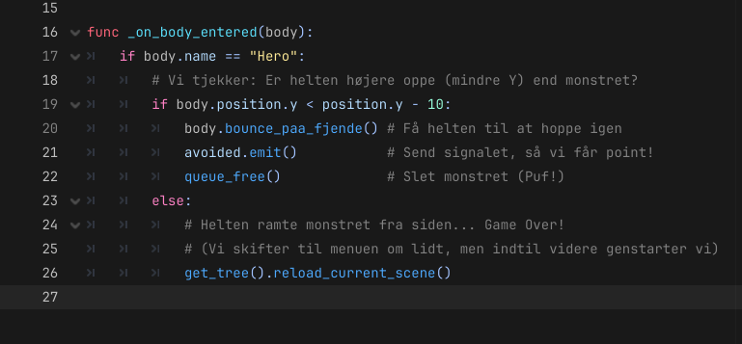

Prøv at trykke F6 og spil! Hvis du lander præcist ned på en fjende nu, dør den, du hopper op i luften igen, og du får et point!
Trin 3: Spillets "Hjerne" (Autoload / Global)
Når vi skifter fra Menu til Spil og tilbage igen, glemmer Godot alt – også vores point. Vi skal lave en "hjerne", der altid er vågen.
- Lav et nyt script (højre-klik på ”res://” i FileSystem nede til, peg på ”Create new” og klik på ”Script…” -> New Script). Kald det global.gd og tryk Create.
- Skriv dette i dit nye script:
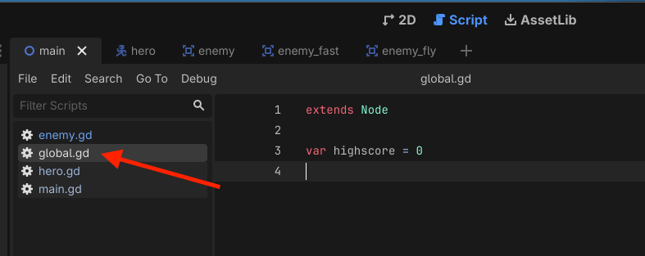
- Nu skal vi gøre det "Globalt". Klik på "Project" helt i toppen af Godot, og vælg "Project Settings...".
- Gå til fanen der hedder "Globals" i toppen.
- Klik på mappe-ikonet ud for feltet "Path", find din global.gd fil og vælg den.
- Tryk på knappen "Add" (Tilføj) til højre. Nu står Global på listen. Luk vinduet.

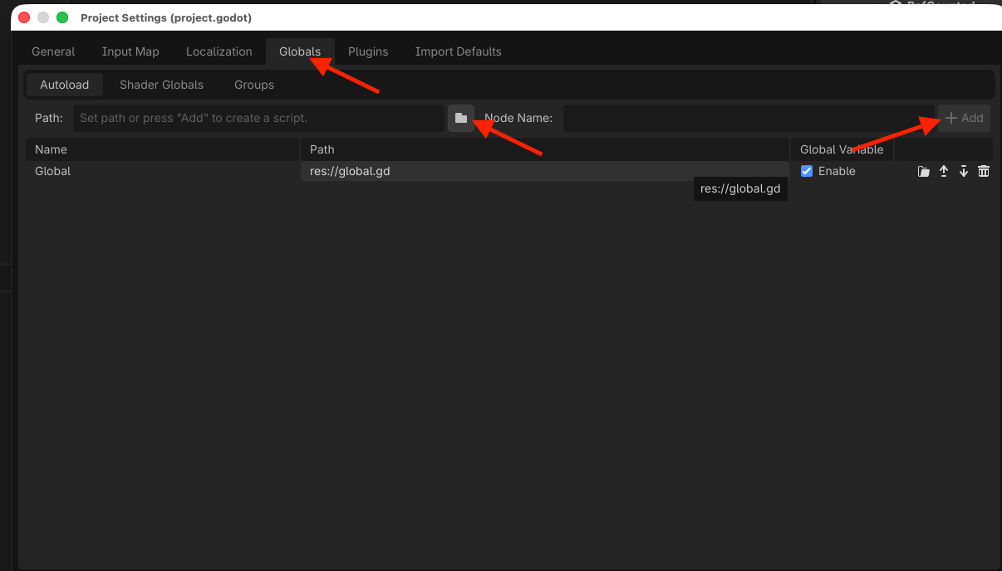

Trin 4: Velkommen til Start-skærmen (Menu)
Nu skal vi bygge skærmen, man ser, før spillet starter.
- Klik på det lille Plus-ikon (+) i toppen for at lave en ny Scene.
- Vælg "User Interface" (den grønne cirkel, som laver en Control node). Kald den Menu.
- Gem scenen (Ctrl + S) som menu.tscn.
- Højreklik på Menu -> Add Child Node -> ColorRect. Dette bliver vores baggrund! Træk i den så den fylder hele skærmen, og vælg en flot farve ovre i Inspector under "Color".
- Tilføj en Label (til titlen), kald den TitleLabel og skriv f.eks. "SUPER RUNNER". Gør teksten kæmpe stor i Inspector (under Label Settings).
- Tilføj endnu en Label, kald den HighscoreLabel og placér den i midten. Skriv ”Highscore:” i dens Text-felt i Inspector.
- Tilføj en Button (Knap), kald den PlayButton, placér den i midten, og skriv "Spil" i dens "Text" felt. Gør den dejlig stor.

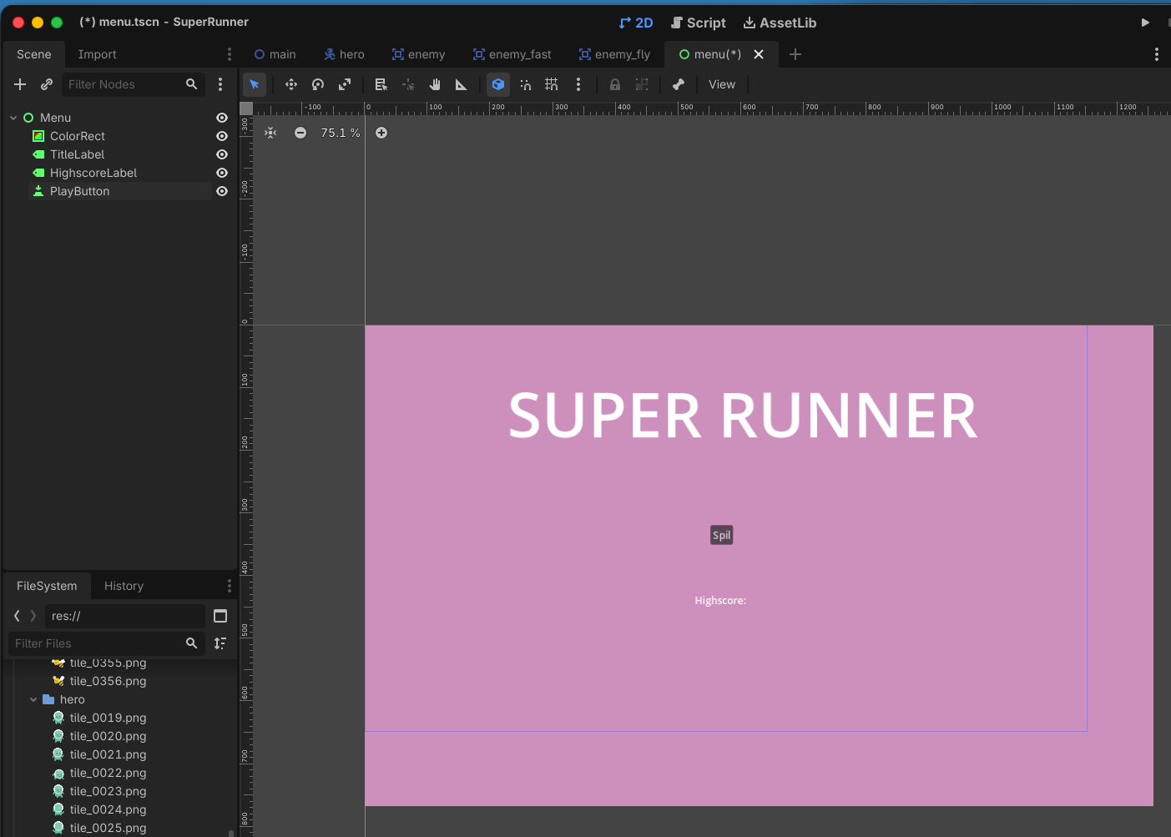

Trin 5: Kod Menuen og gem Rekorden!
Nu skal knappen virke, og Menuen skal vise rekorden fra vores "Hjerne" (Global).
- Klik på Menu øverst til venstre og giv den et Script, som skal hedde ”menu.tscn”.
- Klik på din Button i Scene-panelet. Gå til "Signals"-fanen til højre og dobbeltklik på pressed(). Tryk Connect.
- Spillet skal også læse highscoren, når menuen åbner (i _ready funktionen).
- Sæt din Menu-kode op, så den ser sådan her ud:

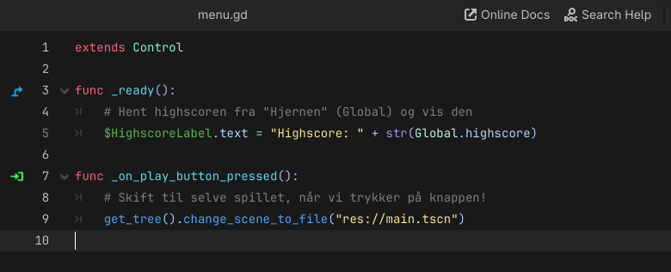

Trin 6: Sæt det hele sammen (og opdater Highscoren!)
Nu mangler vi kun at binde en sløjfe på det hele: Spillet skal gå til Menuen, når vi dør, og vi skal tjekke om vi har slået rekorden!
- Åbn main.gd. Find der, hvor du giver point: func _on_enemy_avoided():. Tilføj to linjer for at opdatere Global.highscore:
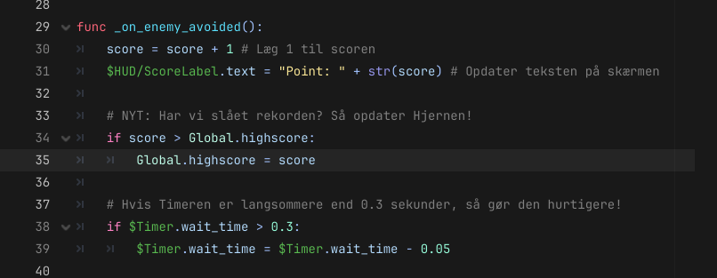

- Åbn enemy.gd igen.
- Find det sted, hvor du dør (under else: i din _on_body_entered). Ændr det, så vi nu går til Menuen i stedet for at genstarte:
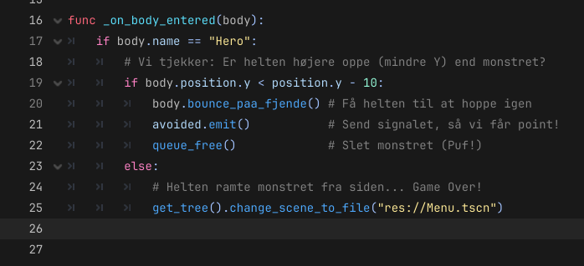

VIGTIGT: Kør dit projekt rigtigt!
Nu hvor vi har en Menu, skal spillet altid starte på Menuen, når man trykker på den store Play-knap i toppen.
- Klik på den store Afspil-knap (som ligner en Play-knap uden en skærm bagved) helt øverst til højre, eller tryk F5.
- Godot spørger "No main scene has ever been selected...". Klik på "Select" og find menu.tscn.

Test Spillet!
- Starter spillet på din nye Menu?
- Står der "Highscore: 0"?
- Kan du trykke på Spil, hoppe over et monster, dø, og se at Menuen nu viser din nye Highscore?
- Kan du hoppe PÅ et monster og se det sige puf?
MEGA SEJT! Dit spil er nu utroligt tæt på at være komplet. I Del 7 laver vi Power-Ups, du kan samle op (som et skjold eller langsom tid), og vi sørger for at spillet "skriver et brev" til din computer, så rekorden gemmes når spillet lukkes!

Del 7: Magiske Power-Ups og Gemte Rekorder!
Du har bygget et fantastisk spil, men vi mangler to vigtige ting, før du kan udgive det til dine venner:
- At gemme rekorden: Lige nu forsvinder din Highscore, hvis du lukker Godot. Spillet skal lære at "skrive et lille brev" til computeren og gemme rekorden for evigt!
- Power-Ups! Ting du kan fange, som giver dig superkræfter: Et usårligt skjold eller "Slow-Motion", så alt går i langsomt tempo!
Lad os sætte kronen på værket!

Trin 1: Gem rekorden for evigt!
Vi skal have vores "Hjerne" (global.gd) til at skrive Highscoren ned i en fil på din computer.
- Åbn scriptet global.gd.
- Vi skal lave to nye funktioner: Én der gemmer (skriver filen) og én der loader (læser filen).
- Opdater din kode, så hele dit global.gd script ser præcis sådan her ud:
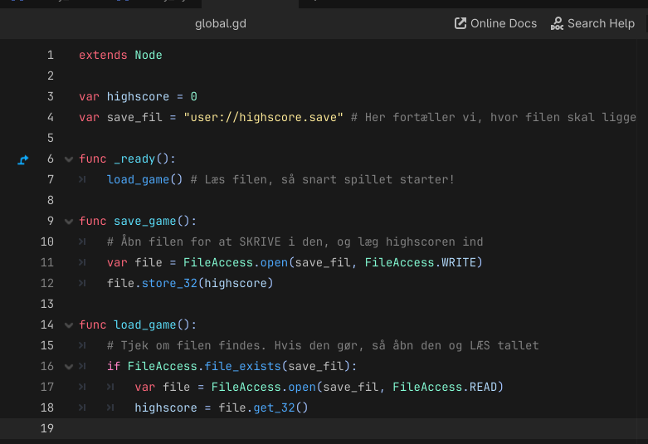

- For at det virker, skal spillet gemme filen, hver gang du slår rekorden. Åbn main.gd, find din point-funktion (_on_enemy_avoided()), og tilføj Global.save_game():
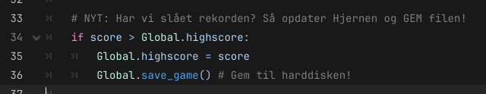

Prøv det! Spil spillet, få 2 point, luk spillet helt på krydset, og start det igen. Din Highscore står der stadig! Magi!
Trin 2: Byg en Power-Up (Ny Scene)
Nu skal vi lave de svævende Power-Ups, helten kan fange.
- Lav en ny Scene (Plus-ikonet i toppen) -> Other Node -> Area2D. Kald den PowerUp.
- Gem den som power_up.tscn (Ctrl + S).
- Ligesom med fjenderne: Højreklik og tilføj en Sprite2D og en CollisionShape2D.
- Giv den et billede i Inspector under "Texture" (fx en stjerne, et hjerte eller en magisk drik fra Kenney-pakken). Husk igen at lave en ny mappen inde i din ”assets”-mappe, kald den power_ups og træk nogle gode billeder ind i den.
- Lav din CollisionShape2D så den passer til billedet.

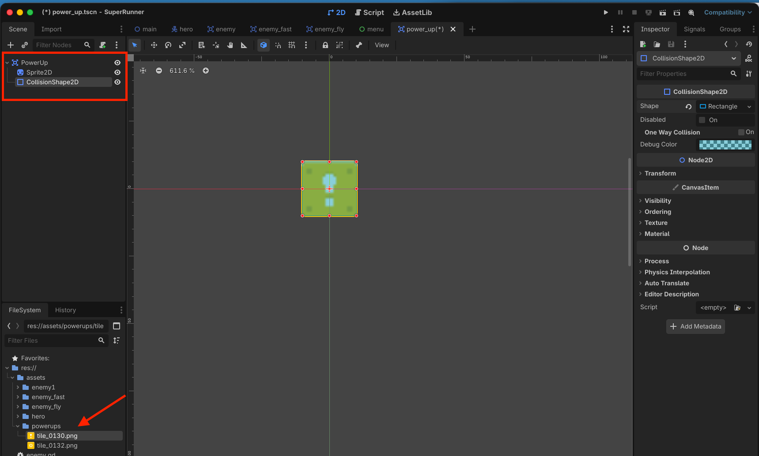

Trin 3: Power-Uppen skal flyve!
Power-Uppen skal svinge ind fra højre side, præcis som en flyvende fjende.
- Giv PowerUp et script.
- Skriv denne kode for at få den til at bevæge sig:
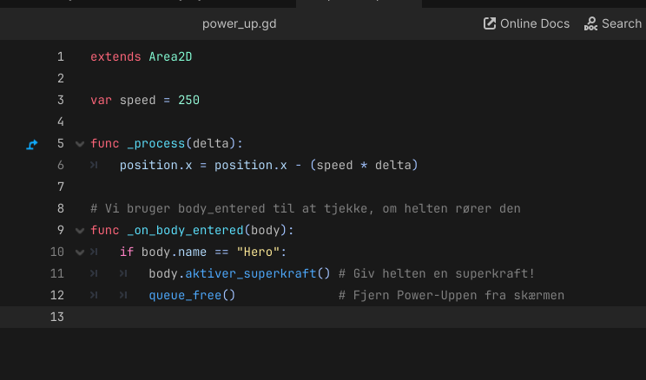

- Vælg PowerUp oppe til venstre og klik derefter på ”Signals”-fanen til højre og forbind ”body_entered” ligesom du gjorde med fjenden.

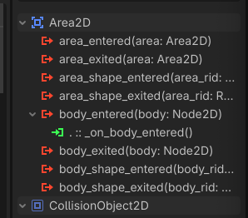

Trin 4: Heltens nye Superkræfter!
Nu forsøger Power-Uppen at starte en funktion på helten, der hedder aktiver_superkraft(). Den funktion skal vi bygge nu!
- Åbn hero.gd.
- Helt i toppen under extends CharacterBody2D, skal vi lave en huskeregel: var har_skjold = false.
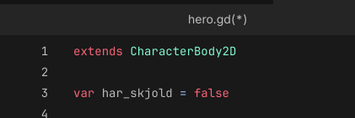
- Rul ned i bunden af heltens script, og lav magien:
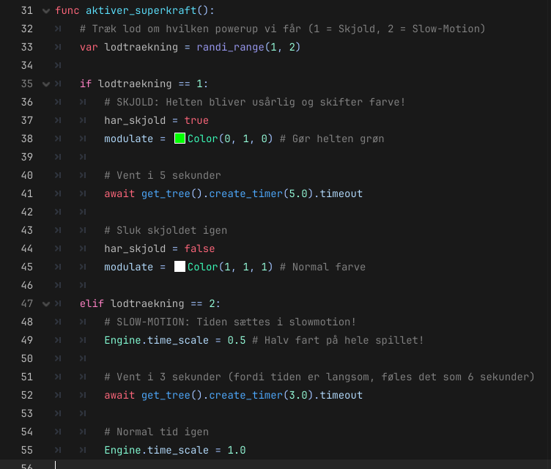

Trin 5: Skjoldet skal virke på monstrene
Lige nu har helten et grønt skjold, men han dør stadig, hvis han rammer et monster. Vi skal lige fortælle monstrene, at de skal sige "Puf", hvis helten har skjold på!
- Åbn enemy.gd.
- Find din _on_body_entered(body): funktion, hvor du tjekker om den rammer "Hero".
- Opdater koden, så den kigger efter heltens nye skjold:
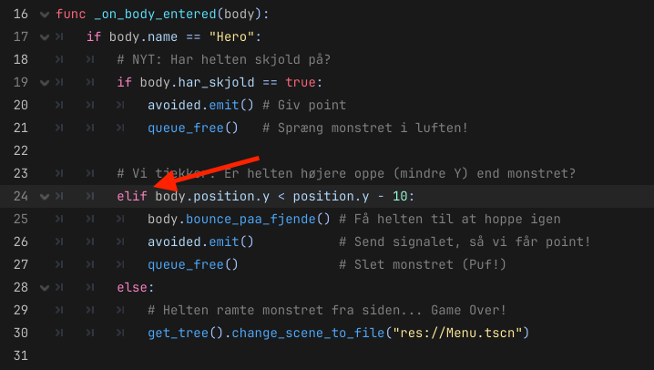

Trin 6: Send Power-Ups ind i spillet
Til allersidst skal vores spawner-maskine i Main lære at sende en Power-Up afsted en gang imellem, i stedet for en fjende.
- Åbn main.gd.
- I toppen (under din liste med fjender), indlæs din nye Power-Up:
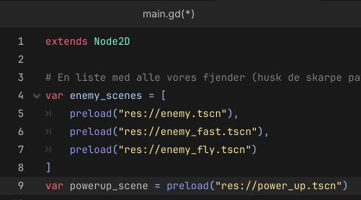

- Gå ned til _on_timer_timeout(). Vi bruger et lille trick: Vi trækker et tal mellem 1 og 5. Hvis det bliver 1, spytter vi en Power-Up ud. Ellers spytter vi en fjende ud!
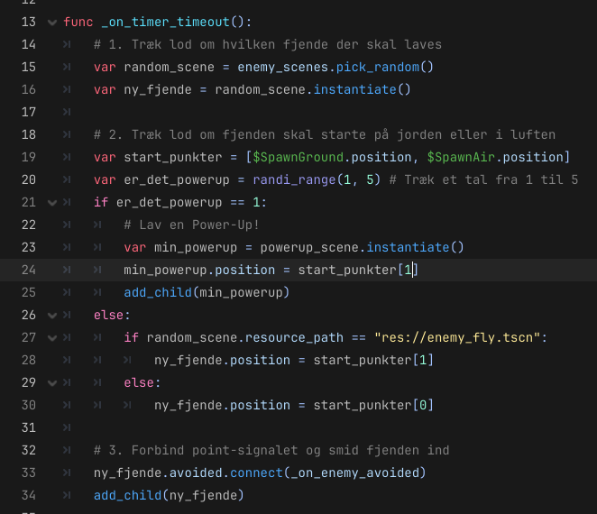

Det store øjeblik: Test dit fulde spil!
Tryk på F5 (start fra Menuen).
- Sæt en highscore, luk spillet, og se om den gemmer rekorden!
- Spil spillet og hold øje med Power-Ups!
- Hvad sker der, når du fanger én? Bliver du grøn og kan smadre monstrene? Eller går spillet i en vanvittig Matrix slow-motion, så du nemt kan undvige?
KÆMPE TILLYKKE! 🏆
Du har nu bygget din egen Endless Runner helt fra bunden. Du har lært om Scener, Animation, Fysik, Signaler, Autoloads og Variables. Du kan udvide spillet med endnu flere power-ups, flere monstre, eller måske bygge baggrunde (Parallax Backgrounds).
Verden er din legeplads i Godot. Rigtig god fornøjelse med dit næste projekt!

Del 8: Udfordringer – Gør spillet til DIT eget!
Kæmpe tillykke! Du har nu et færdigt spil, som du helt selv har bygget fra bunden. Du kender til Scener, Kode, Animationer og Fysik. Nu er du ikke længere en begynder – du er en rigtig spiludvikler!
Men en rigtig spiludvikler stopper sjældent her. Det er tid til at opgradere spillet og gøre det til dit helt eget. Herunder er der 5 seje udfordringer. Der er ikke nogen fuld guide til dem – kun idéer og små "Hacks" (hints) til, hvordan du kan løse dem.
Vælg den udfordring, du synes lyder sjovest, og se om du kan regne den ud!

Udfordring 1: Saml Mønter for Ekstra Point! 💰
Lige nu får man kun point for at overleve. Hvad nu hvis der svævede mønter i luften, man kunne samle for at få +10 point?
- Hack 1: Du kender allerede opskriften! En mønt er bygget på præcis samme måde som din PowerUp (En Area2D med et script, der flytter den til venstre).
- Hack 2: I stedet for at starte en superkraft på helten, når den rammer, skal den lægge point til din score i Main (eller du kan flytte scoren ind i din global.gd hjerne, så mønter kan snakke direkte med den!).
- Hack 3: Sæt din Main-spawner til nogle gange at skyde mønter afsted i stedet for fjender.

Udfordring 2: Musik og Lydeffekter! 🎵
Et spil uden lyd er som en biograf uden højttalere. Helten skal sige "Boing", når han hopper, og der skal spille sej musik i baggrunden!
- Hack 1: Find fanen "Audio" inde på Kenney.nl og download nogle gode lyde. Træk dem ind i dit FileSystem.
- Hack 2: For at afspille baggrundsmusik, skal du tilføje en node, der hedder AudioStreamPlayer, til din Main scene. Læg musik-filen ind i "Stream" i Inspector, og sæt kryds i "Autoplay".
- Hack 3: For at lave en hoppe-lyd, sæt en AudioStreamPlayer på din Hero. Giv den et navn (f.eks. JumpSound). Inde i heltens hoppe-kode kan du skrive: $JumpSound.play() når han hopper.

Udfordring 3: Dobbelt-hop! 🦘
Nogle af de bedste spil lader helten hoppe én gang mere, mens han allerede er oppe i luften. Det kan redde dig fra at ramme en flyvende fjende!
- Hack 1: Inde i heltens script har du brug for en huskeregel: var antal_hop = 0.
- Hack 2: Når helten står på jorden (is_on_floor()), skal du sætte antal_hop = 0.
- Hack 3: Hver gang du trykker på hoppe-knappen, og antal_hop er mindre end 2, skal helten hoppe (velocity.y = -400), og du skal huske at sige antal_hop = antal_hop + 1.

Udfordring 4: Levende Baggrund (Parallax) 🏞️
Lige nu er baggrunden bare grå (eller én farve). Du kan lave en baggrund med bjerge og skyer, der ruller forbi, så det ser ud som om, helten løber rigtig, rigtig hurtigt!
- Hack 1: Lav en ny scene og søg efter noden ParallaxBackground.
- Hack 2: Tilføj en ParallaxLayer under den, og en Sprite2D (med dit baggrundsbillede) under laget.
- Hack 3: På din ParallaxLayer node ovre i Inspector er der noget der hedder Motion -> Mirroring. Sæt X til at være lige så bred som dit billede. Så gentager baggrunden sig selv i det uendelige!
- Hack 4: I et script på din ParallaxBackground kan du få den til at rulle ved at skrive: scroll_offset.x = scroll_offset.x - (100 * delta) i _process. Sæt scenen ind i din Main scene bagefter.

Udfordring 5: 3 Liv (Hjerter) ❤️❤️❤️
Det er hårdt at dø på ét hit! Prøv at give spilleren 3 liv.
- Hack 1: I global.gd kan du lave en var liv = 3.
- Hack 2: I stedet for at koden siger get_tree().change_scene_to_file("res://menu.tscn"), når monstret rammer dig, skal den sige Global.liv = Global.liv - 1.
- Hack 3: Og SÅ kan du lave en regel: if Global.liv <= 0: -> Så er det Game Over, og du sendes til Menuen.
- Hack 4 (Ekstra svær): Kan du lave et UI i din HUD med 3 hjerte-billeder, der forsvinder et efter et, når Global.liv bliver mindre?

